Číslo šablony: III/2
VY_32_INOVACE_P8_1.13

Tematická oblast: Doplňující gramatická cvičení A1
Skloňování substantiv – akuzativ

Typ: DUM - pracovní list
Předmět: Německý jazyk
Ročník: 1. r. (6leté), 1. r. (4leté)

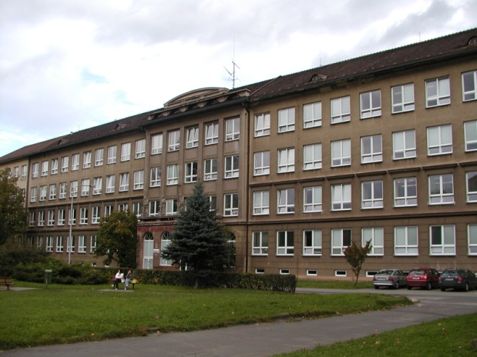

Zpracováno v rámci projektu
EU peníze školám
CZ.1.07/1.5.00/34.0296

Zpracovatel:
Mgr. Věra Pastorková
Gymnázium, Třinec, příspěvková organizace
Datum vytvoření: leden 2013

Metodický list
PL může být použit celý nebo jen jeho části, je určen pro procvičení, opakování, shrnutí nebo prověření gramatického učiva.
PL je vypracován od nejjednodušších po složitější úkoly. Cílem je systematizovat gramatické učivo a zlepšit výsledky žáků.
Interaktivní prostředí umožňuje lepší praktické využití PL a větší přehlednost procvičovaného učiva.

Skloňování substantiv
Akuzativ (4. pád)

Zopakuj si:
1) Pád určujeme podle vazby slovesa (sehen - vidět KOHO? CO? Akuzativ nebo podle předložky: - předložky - předložky s akuzativem
- předložky s dativem a akuzativem (ptáme se KDE? WO? dativ, KAM? WOHIN ? akuzativ)

2) Němčina má „jen“ čtyři pády. Nemůžeme se ptát O KOM? O ČEM? nebo S KÝM? ČÍM? !!!

3) Pád vyjadřuje většinou jen člen, tzn. pádovou koncovku nepřibírá podstatné jméno (kromě genitivu mužského a středního rodu a dativu plurálu).

1. Doplň tvar akuzativu - určitý člen:

 | mužský rod | ženský rod | střední rod | množné číslo - plurál
1. p.  WER? | DER (Vater) | DIE (Mutter) | DAS (Kind) | DIE (Kinder)
4. p.
WEN?

Doplň pravidlo:
1. a 4. pád je ___________ kromě rodu __________ , kde je koncovka ____ .

2. Doplň člen ve správném tvaru:
Ich kaufe ___ Handy, ___ Auto, ____ Kuli, ___ Bücher, ____ Schere, ___ Heft, ___ Computer, ___ Lampe, ____ Schrank, ____ Stühle, ____ Tasche, ___ Bleistift, ___ Wörterbuch.

3. Doplň člen - nominativ, nebo akuzativ?
Ist ___ Buch neu? Die Blume ist für ___ Mutti. Ich suche ___ Kulturhaus. Wir gehen durch ___ Park. Wem gehört ___ Fahrrad? Das Bild hängen wir an ___ Wand neben ___ Fernseher.
___ Pullover lege ich in ____ Schrank.

4. Stejně se skloňuje člen neurčitý (pozor - jen v singuláru!), přivlastňovací zájmena (mein, unser…) a člen záporný (kein).

Doplň tabulku:

 | mužský rod | ženský rod | střední rod | množné číslo - plurál
1. p.  WER? | EIN, MEIN, KEIN (Vater) | EINE, MEINE, KEINE (Mutter) | EIN, MEIN, KEIN (Kind) | ---, MEINE, KEINE (Kinder)
4. p.
WEN?

5. Doplň koncovky:
Ich habe kein___ Bruder, nur ein___ Schwester.
Wir rufen dein____ Eltern an.
In meinem Zimmer gibt es ein__ Tisch, ein___ Lampe, ein___ Bett, ein___ Stuhl, aber kein__ Teppich.
Ich suche Ihr__ Mann, Frau Peters.
Ich kaufe e____ Rock, e____ T-Shirt, e_____ Bluse, e ___ Hose und e_____ Mantel.

6. Shrnutí. Doplň vhodný člen ve správném tvaru:
Nachmittags fahren wir in ____ Stadt.
Ich kaufe mir _____ Schuhe, alle sind zu teuer.
Kinder, ______ Eltern sind schon da!
Abends sehen wir uns _____ schönen Film an.
Wie viel kostet ____ Kleid, bitte?
Meine Freundin trägt heute ____ dicken Pulli, aber ____ Jacke.

Zdroje
Archiv autora

